**Imagens**

[www.unsplash.com](http://www.unsplash.com)

ou

<https://www.pexels.com/pt-br/>

ou

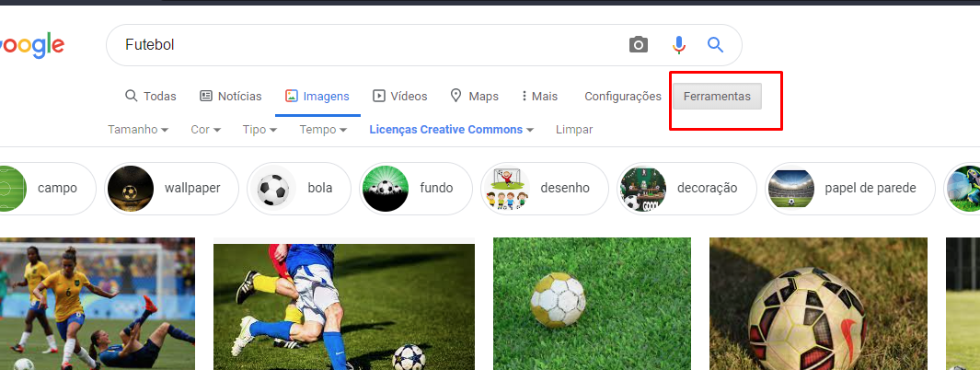

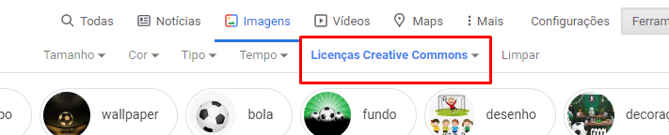

Direitos autorais é algo que se deve ter MUITO CUIDADO!

JPG = Compacta o arquivo, mas não permite transparência

PNG = Permite transparência e tem um pouco mais de qualidade que o JPG, porém é mais pesado

GIF = Permite animações e transparência, apesar de ter a menor qualidade

**Favicon**

O que é um favicon? É o ícone que fica no title de cada página navegador!

Site com ícones gratuitos:

<https://iconarchive.com/>

Site para criar ícones:

<https://www.favicon.cc/>

Site para converter para ícones:

<https://favicon.io/>

**Paletas de cores**

<https://colorschemedesigner.com/csd-3.5/>

<https://coolors.co/>

<https://paletton.com/#uid=1000u0kllllaFw0g0qFqFg0w0aF>

<https://color.adobe.com/pt/create/color-wheel>

**Como utilizar? O Gustavo Guanabara explica um pouco no vídeo**

<https://www.youtube.com/watch?v=KC8dm9OvIOU&list=PLHz_AreHm4dlUpEXkY1AyVLQGcpSgVF8s&index=5>

**Fontes**

<http://www.w3bai.com/en-US/cssref/css_websafe_fonts.html> - safe combinations

Baixar e importar fontes:

<https://www.dafont.com/pt/>

<https://fonts.google.com/>

Para capturar fontes de imagens:

<https://www.fontsquirrel.com/>

<https://www.whatfontis.com/>

<https://www.myfonts.com/>

**Propriedades CSS**

**Para saber mais pseudo classes:**

<https://www.w3schools.com/cssref/css_selectors.asp>

**para acessar propriedades do CSS:**

<https://www.w3schools.com/cssref/>